Министерство науки и высшего образования Российской Федерации

Федеральное государственное бюджетное

образовательное учреждение высшего образования

«Комсомольский-на-Амуре государственный университет»

Факультет компьютерных технологий

Кафедра «МОП ЭВМ»

ЛАБОРАТОРНАЯ РАБОТА 5

по дисциплине «Логическое программирование»

Элементарные экспертные системы

Студент группы 6ИСб-1 А.М. Закусило

Преподаватель Е.Б. Абарникова

2019

**Задание**

Разработать экспертную систему.

1. **Теоретическое описание**

Элементарная экспертная система – программа, имитирующая рассуждения эксперта и позволяющая объяснить, на основе каких знаний был получен результат.

Режимы работы экспертной системы:

1. режим обучения (режим приобретения знаний);
2. режим решения (режим консультанта).

Любую экспертную систему можно разделить на логические модули:

- компонента взаимодействия (предназначена для организации взаимодействия между человеком и экспертной системой);

- компонента приобретения знаний;

- компонента объяснения выводов;

- рабочая память (буфер обмена между внешней системой и рабочей памятью);

- правила для решения задачи;

- база знаний (правила + данные).

Как правило, в Прологе база данных используется в двух случаях:

1. при написании экспертной системы;
2. при решении логических задач и головоломок с использованием теории графов, вероятностей, случайных процессов, возможностей.

Так как Пролог-система способная проверять факты и аксиомы, то, следовательно, обладает способностью логического ввода (основное качество экспертной системы).

1. **Описание предикатов**

addMovie(integer,integer,integer,string) – добавление фильма в базу данных.

writeToFile(string,string) – запись строки в файл.

checkOfExistence(string,string) – проверка вхождения строки в базе данных.

checkOfExistenceToFile(file,string) – проверка вхождения строки в файле.

getAnswer(string,string) – получить ответ основываясь на рассуждениях пользователя.

readFromFile(file,string,string) – построчное чтение из файла.

attributeIndex0ToName(char,string) – перевод номера ответа в слово, означающее его.

attributeIndex1ToName(char,string) – перевод номера ответа в слово, означающее его.

attributeIndex2ToName(string,string) – перевод номера ответа в слово, означающее его.

1. **Текст программы**

Листинг 3.1 – Главное меню

|  |
| --- |
| %BEGIN main_menu, idc_find_film _CtlInfo  dlg_main_menu_eh(_Win,e_Control(idc_find_film,_CtrlType,_CtrlWin,_CtlInfo),0):-!,  win_Destroy(_Win), dlg_entry_Create(_Win),  !.  %END main_menu, idc_find_film _CtlInfo  %BEGIN main_menu, idc_add_film _CtlInfo  dlg_main_menu_eh(_Win,e_Control(idc_add_film,_CtrlType,_CtrlWin,_CtlInfo),0):-!,  win_Destroy(_Win), dlg_study_Create(_Win),  !. |

Листинг 3.2 – Окно «Добавить фильм»

|  |
| --- |
| %BEGIN study, idc_ok _CtlInfo  dlg_study_eh(_Win,e_Control(idc_ok,_CtrlType,_CtrlWin,_CtlInfo),0):-  MovieTitle_Handle = win_GetCtlHandle(_Win,idc_name),  MovieTitle_String = win_GetText(MovieTitle_Handle),  MovieTitle_String <> "",    Genre_Handle = win_GetCtlHandle(_Win,idc_genre),  YO_Handle = win_GetCtlHandle(_Win,idc_yo),  Long_Handle = win_GetCtlHandle(_Win,idc_long),    Genre_SelectedIndex = lbox_GetSelIndex(Genre_Handle),  YO_SelectedIndex = lbox_GetSelIndex(YO_Handle),  Long_SelectedIndex = lbox_GetSelIndex(Long_Handle),    addMovie(Genre_SelectedIndex,YO_SelectedIndex,Long_SelectedIndex,MovieTitle_String),  dlg_Note("Фильм успешно добавлен"),  win_SetText(MovieTitle_Handle,""),  !.    dlg_study_eh(_Win,e_Control(idc_ok,_CtrlType,_CtrlWin,_CtlInfo),0):-  MovieTitle_Handle = win_GetCtlHandle(_Win,idc_name),  MovieTitle_String = win_GetText(MovieTitle_Handle),  MovieTitle_String = "",  dlg_Error("Ошибка", "Введите название фильма!"),  !.    dlg_study_eh(_Win,e_Control(idc_ok,_CtrlType,_CtrlWin,_CtlInfo),0):-  dlg_Error("Ошибка", "Такой фильм уже есть в базе!"),  !.    %END study, idc_ok _CtlInfo  %BEGIN study, idc_cancel _CtlInfo  dlg_study_eh(_Win,e_Control(idc_cancel,_CtrlType,_CtrlWin,_CtlInfo),0):-!,  win_Destroy(_Win), dlg_main_menu_Create(_Win),  !.  %END study, idc_cancel _CtlInfo |

Листинг 3.3 – Поиск фильма. Выбор жанра

|  |
| --- |
| %BEGIN Entry, idc_push_button_drama _CtlInfo  dlg_entry_eh(_Win,e_Control(idc_push_button_drama,_CtrlType,_CtrlWin,_CtlInfo),0):-!,  win_Destroy(_Win), dlg_find_yo_Create(_Win,"1"),  !.  %END Entry, idc_push_button_drama _CtlInfo  %BEGIN Entry, idc_push_button_actionmovie _CtlInfo  dlg_entry_eh(_Win,e_Control(idc_push_button_actionmovie,_CtrlType,_CtrlWin,_CtlInfo),0):-!,  win_Destroy(_Win), dlg_find_yo_Create(_Win,"2"),  !.  %END Entry, idc_push_button_actionmovie _CtlInfo  %BEGIN Entry, idc_push_button_anime _CtlInfo  dlg_entry_eh(_Win,e_Control(idc_push_button_anime,_CtrlType,_CtrlWin,_CtlInfo),0):-!,  win_Destroy(_Win), dlg_find_yo_Create(_Win,"0"),  !.  %END Entry, idc_push_button_anime _CtlInfo |

Листинг 3.4 – Поиск фильма. Выбор возрастного ограничения

|  |
| --- |
| %BEGIN find_yo, idc_17 _CtlInfo  dlg_find_yo_eh(_Win,e_Control(idc_17,_CtrlType,_CtrlWin,_CtlInfo),0):-  choices_find_yo(Choices), retract(choices_find_yo(Choices)), concat(Choices,"2",ChoicesResult),  win_Destroy(_Win), dlg_find_long_Create(_Win,ChoicesResult),  !.  %END find_yo, idc_17 _CtlInfo  %BEGIN find_yo, idc_12 _CtlInfo  dlg_find_yo_eh(_Win,e_Control(idc_12,_CtrlType,_CtrlWin,_CtlInfo),0):-  choices_find_yo(Choices), retract(choices_find_yo(Choices)), concat(Choices,"1",ChoicesResult),  win_Destroy(_Win), dlg_find_long_Create(_Win,ChoicesResult),  !.  %END find_yo, idc_12 _CtlInfo  %BEGIN find_yo, idc_6 _CtlInfo  dlg_find_yo_eh(_Win,e_Control(idc_6,_CtrlType,_CtrlWin,_CtlInfo),0):-  choices_find_yo(Choices), retract(choices_find_yo(Choices)), concat(Choices,"0",ChoicesResult),  win_Destroy(_Win), dlg_find_long_Create(_Win,ChoicesResult),  !.  %END find_yo, idc_6 _CtlInfo |

Листинг 3.5 – Поиск фильма. Выбор длительности

|  |
| --- |
| %BEGIN find_long, idc_short _CtlInfo  dlg_find_long_eh(_Win,e_Control(idc_short,_CtrlType,_CtrlWin,_CtlInfo),0):-  choices_find_long(Choices), retract(choices_find_long(Choices)), concat(Choices,"0",ChoicesResult),  win_Destroy(_Win), dlg_find_result_Create(_Win,ChoicesResult),  !.  %END find_long, idc_short _CtlInfo  %BEGIN find_long, idc_long _CtlInfo  dlg_find_long_eh(_Win,e_Control(idc_long,_CtrlType,_CtrlWin,_CtlInfo),0):-  choices_find_long(Choices), retract(choices_find_long(Choices)), concat(Choices,"1",ChoicesResult),  win_Destroy(_Win), dlg_find_result_Create(_Win,ChoicesResult),  !.  %END find_long, idc_long _CtlInfo |

Листинг 3.6 – Поиск фильма. Результат

|  |
| --- |
| %BEGIN find_result, idc_rerun _CtlInfo  dlg_find_result_eh(_Win,e_Control(idc_rerun,_CtrlType,_CtrlWin,_CtlInfo),0):-  choices_find_result(Choices),  getAnswer(Choices,Answer),  Answer <> "",  Answer_TextBox_Handle = win_GetCtlHandle(_Win,idc_edit),  win_SetText(Answer_TextBox_Handle,Answer),  !.  %END find_result, idc_rerun _CtlInfo  %BEGIN find_result, e_Create  dlg_find_result_eh(_Win,e_Create(_CreationData),0):-  Answer_TextBox_Handle = win_GetCtlHandle(_Win,idc_edit),  Аttribute0_Handle = win_GetCtlHandle(_Win,idc_genre),  Аttribute1_Handle = win_GetCtlHandle(_Win,idc_yo),  Аttribute2_Handle = win_GetCtlHandle(_Win,idc_long),    choices_find_result(Choices),  frontChar(Choices,Choices0, ChoicesM1),  frontChar(ChoicesM1,Choices1, Choices2),  attributeIndex0ToName(Choices0,Choices0Name),  attributeIndex1ToName(Choices1,Choices1Name),  attributeIndex2ToName(Choices2,Choices2Name),    win_SetText(Аttribute0_Handle,Choices0Name),  win_SetText(Аttribute1_Handle,Choices1Name),  win_SetText(Аttribute2_Handle,Choices2Name),    getAnswer(Choices,Answer),  Answer <> "",  win_SetText(Answer_TextBox_Handle,Answer),  !.  dlg_find_result_eh(_Win,e_Create(_CreationData),0):-  Answer_TextBox_Handle = win_GetCtlHandle(_Win,idc_edit),  win_SetText(Answer_TextBox_Handle,"Empty"),  dlg_Note("Результат поиска","По заданным критериям поиска фильмы не найдены. Вы можете добавить фильмы сами. Для этого перейдите в \"Главное меню->Добавить фильм\"."),  !.  %END find_result, e_Create  %BEGIN find_result, idc_ok _CtlInfo  dlg_find_result_eh(_Win,e_Control(idc_ok,_CtrlType,_CtrlWin,_CtlInfo),0):- choices_find_result(Choices), retract(choices_find_result(Choices)), win_Destroy(_Win), dlg_main_menu_Create(_Win),!.  %END find_result, idc_ok _CtlInfo |

1. **Программа и методика испытаний**

**4.1** **Наименование испытуемой программы**

Наименование – «Ввод-вывод данных»

**4.2** **Цель испытаний**

Цель проведения испытаний – проверка соответствия характеристик разработанной программы (программного изделия) функциональным и иным, отдельным видам требований, изложенным в программном документе «Техническое задание».

**4.3.** **Требования к программе**

При проведении испытаний функциональные характеристики (возможности) программы подлежат проверке на соответствие требованиям, изложенным в п. «Требования к функциональным характеристикам» Технического задания.

Состав программной документации должен включать в себя:

1. задание;
2. текст программы;
3. описание программы;
4. программу и методики испытаний;

**4.4** **Технические средства, используемые во время испытаний**

Состав используемых во время испытаний технических средств:

• PC совместимый с процессором Intel Core i3-2310M и выше;

• ОЗУ 4096 Мбайт и выше;

• 2048 Мбайт видеопамяти и выше;

• наличие свободного места на жестком диске более 1024 МБайт;

• ОС Windows XP/Vista/Seven;

**4.5** **Программные средства, используемые во время испытаний**

Для проведений испытаний необходимо наличие программы Visual Prolog версии 5.2.

**4.6** **Качественные характеристики, подлежащие оценке**

В ходе проведения испытаний оценке подлежат качественные (функциональные) характеристики программы. Для проверки программы необходимо провести следующие тесты:

a) Проверка на правильность работы программы.

При каждом запуске программа должна выдать точно такой же текст, как и введенный, не должно быть ошибок с кодировкой текста, вне зависимости от количества раз запуска программы.

б) Проверка на надежность системы.

Программа должна быть протестирована на разных компьютерах в течение нескольких дней. В ходе тестирования не должно быть сбоев программы или операционной системы.

**Список использованных источников**

1. Ефимова Е.А. Основы программирования на языке VisualProlog [Электронный ресурс] / Е.А. Ефимова. - 3-е изд. - Электрон. текстовые данные. - М.: Интернет-Университет Информационных Технологий (ИНТУИТ), Ай Пи Эр Медиа, 2019. - 265 c. - 978-5-4486-0517-8. - Режим доступа: <http://www.iprbookshop.ru/79710.html>
2. Рублев В.С. Языки логического программирования [Электронный ресурс] / В.С. Рублев. - 2-е изд. - Электрон. текстовые данные. - М.: Интернет-Университет Информационных Технологий (ИНТУИТ), 2016. - 125 c. - 2227-8397. - Режим доступа: http://www.iprbookshop.ru/73741.html
3. Марков В.Н. Современное логическое программирование на языке Visual Prolog 7.5 [Электронный ресурс] / В.Н. Марков. – М.: BHV, 2016. – 544 с.: ил. - ISBN: 978-5-9775-3487-1. – Режим доступа: <https://www.labirint.ru/books/507843/>
4. Теория и практика логического программирования на языке VisualProlog 7: Учебное пособие для вузов / Цуканова Н.И., Дмитриева Т.А. - М.: Гор. линия-Телеком, 2013. - 232 с.: 60x90 1/16. - (Учебное пособие для высших учебных заведений) ISBN 978-5-9912-0194-0 - Режим доступа: <http://znanium.com/catalog/product/414543>

**ПРИЛОЖЕНИЕ А**

(обязательное)

Результаты работы программы приведены на рисунках 5.1-5.10.

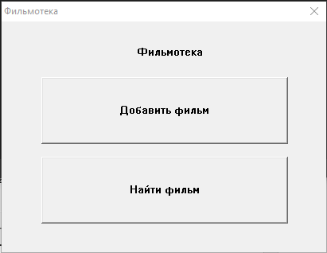

Рисунок 5.1 – Главное меню

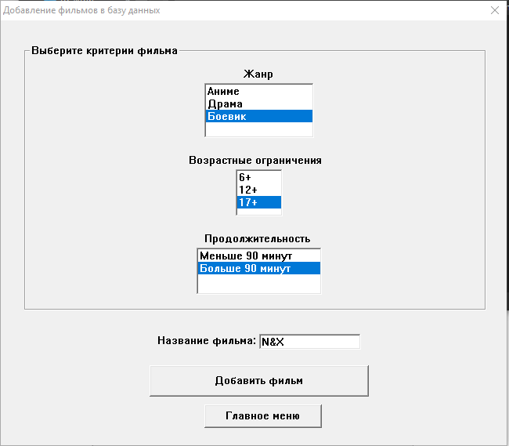

Рисунок 5.2 – Добавление фильма

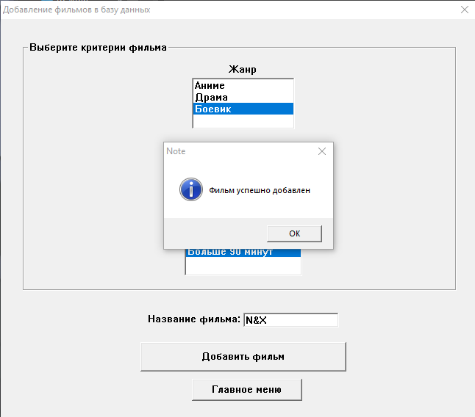

Рисунок 5.3 – Фильм добавлен

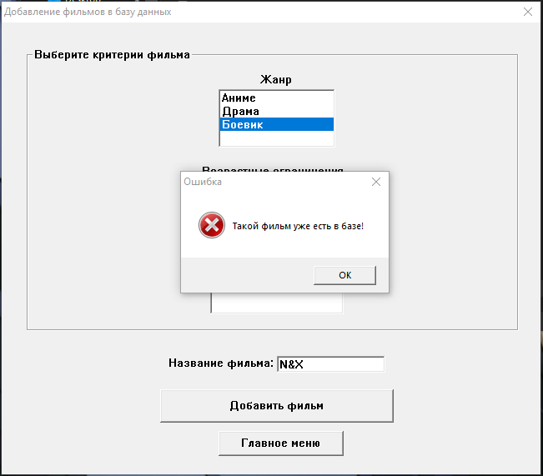

Рисунок 5.4 – Ошибка при добавлении уже существующего фильма

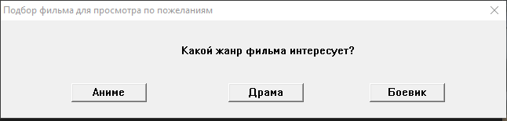

Рисунок 5.5 – Окно выбора жанра

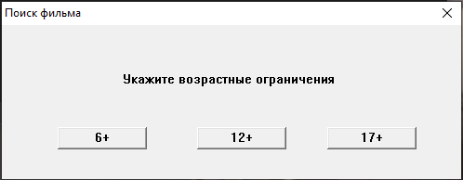

Рисунок 5.6 – Окно выбора возрастного ограничения

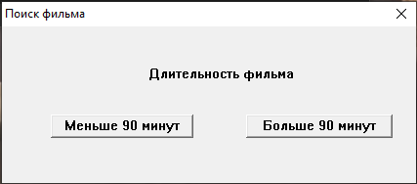

Рисунок 5.7 – Окно выбора длительности фильма



Рисунок 5.8 – Окно результата поиска

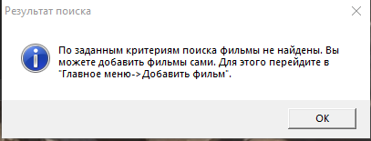

Рисунок 5.9 – Фильм не найден. Предупреждение.

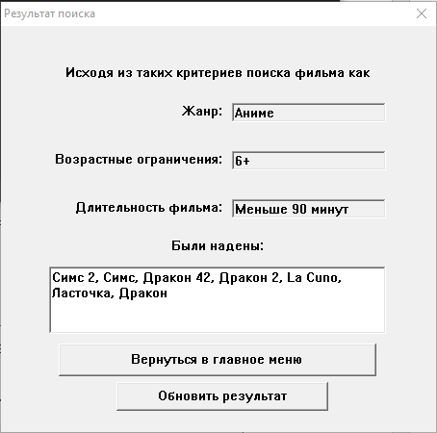

Рисунок 5.10 – Окно с результатами